Лабораторная работа №1 «Форматирование и стиль»
Цель работы: получить практические навыки по форматированию программного кода и соблюдения единого стиля программирования.

Наиболее важное в форматировании
Хорошее визуальное форматирование показывает логическую структуру программы.
Если одна методика лучше показывает структуру кода, а другая выглядит красивей, используйте ту, которая лучше демонстрирует структуру. Отдавая на практике предпочтение логическому представлению, обычно нельзя получить нечитабельный код, если только сама логика этого кода не является некорректной. Методики, позволяющие хорошему коду выглядеть хорошо, а плохому — плохо, полезней, чем методики, позволяющие любому коду выглядеть хорошо.

Интерпретация программы человеком и компьютером
Форматирование — это ключ к структуре программы. Компьютеру важна исключительно информация о скобках или операторах begin и end, а читатель-человек склонен делать выводы из визуального представления кода. Взгляните на фрагмент кода (Листинг 1.1), схема отступов в котором заставляет человека думать, что все три выражения выполняются при каждом проходе цикла.
Листинг 1.1
// меняем местами правые и левые элементы во всем массиве
for (i = 0; i < MAX_ELEMENTS; i++)
leftElement = left[ i ];
left[ i ] = right[ i ];
right[ i ] = leftElement;
Если код не содержит обрамляющих скобок, компилятор будет выполнять первое выражение MAX_ILEMENTS раз, а второе и третье — по одному разу. Отступы делают очевидным, что автор кода хотел выполнять все три выражения и собирался поместить скобки вокруг них. Компилятору это неочевидно. Листинг 1.2 содержит другой пример форматирования, которые могут быть по разному интерпретированы человеком и компьютером.
Листинг 1.2
х = 3 + 4 * 2 + 7;
Человек, читающий этот код, будет склонен интерпретировать это выражение так, что переменной х присваивается значение (3+4) * (2+7), т. е. 63. Компьютер проигнорирует пробелы и подчинится правилам приоритета, интерпретируя это выражение, как 3 + (4*2) + 7 или 18. Идея в том, что хорошая схема форматирования приведет в соответствие визуальную и логическую структуру программы.

Цели хорошего форматирования
Многие решения о том, как должно выглядеть хорошее форматирование, представляют собой субъективные эстетические оценки; часто можно достичь одной и той же цели по-разному. Вы можете сделать споры о субъективных вопросах менее субъективными, если явно укажете критерии ваших предпочтений.
Хорошая схема форматирования должна делать следующие вещи:
Точно представлять логическую структуру кода Главная цель хорошего форматирования — показать логическую структуру кода. Для демонстрации логической структуры программисты обычно применяют отступы и другие неотображаемые символы.
Единообразно показывать логическую структуру кода Некоторые стили форматирования состоят из правил с таким количеством исключений, что последовательно их соблюдать практически невозможно.
Улучшать читабельность Стратегия использования отступов, соответствующая логике, но усложняющая процесс чтения кода, бесполезна. Схема форматирования, использующая пробелы и разделители только там, где они требуются компилятору, логична, но читать такой код невозможно. Хорошая структура форматирования упрощает чтение кода.
Выдерживать процедуру исправления Лучшие схемы форматирования хорошо переносят модификацию кода. Исправление одной строки не должно приводить к изменению нескольких других.
В дополнение к этим критериям иногда во внимание принимается и задача минимизации количества строк кода, необходимых для реализации простого выражения или блока.

Как воспользоваться принципами хорошего форматирования на практике
Критерии хорошей схемы форматирования могут служить основой для обсуждения возможных вариантов форматов, помогая отличить субъективные причины в предпочтении одного стиля форматирования перед другим
Оценка критерия с нескольких точек зрения может привести к разным выводам. Так, если вы твердо убеждены, что минимизация количества строк кода очень важна (вероятно, потому, что у вас маленький монитор), вы можете критиковать один стиль только за то, что для списка параметров метода он использует на две строки больше, чем какой-то другой.

Способы форматирования
Используйте неотображаемые символы для улучшения читаемости. Неотображаемые символы, к которым относятся пробелы, знаки табуляции, переводы строк и пустые строки – это основное средство для демонстрации структуры программы.
Листинг 1.3
// Пример кода с плохой читабельностью
public decimal Calculate(int parValue)
{
decimal retVal=0.0m;if(parValue>0)
retVal=parValue+25;if(parValue<0)
retVal=parValue-25;
return retVal;
}
Листинг 1.4
// Пример кода с хорошей читабельностью
public decimal Calculate(int parValue)
{
decimal retVal = 0.0m;

if ( parValue > 0)
retVal = parValue + 25;

if( parValue < 0)
retVal = parValue - 25;

return retVal;
}
Группировка. Еще один способ применения неотображаемых символов - группировка взаимосвязанных выражений (например, отделяя их одним или двумя пустыми строками).
Листинг 1.5
int locSum = 0;
for (int i = 0; i < 10; i++)
locSum += i;
Console.WriteLine(“Sum: {0}”, locSum);
Пустые строки. Кроме необходимости группировать взаимосвязанные операторы, очень важно отделять несвязанные выражения друг от друга.
Пустые строки позволяют продемонстрировать организацию программы. Из можно использовать для деления групп взаимосвязанных операторов на абзацы, отделения методов друг от друга и выделения комментариев.
Хотя эту статистику трудно применить на практике, но одно исследование показало, что оптимальное число пустых строк в программе составляет от 8% до 16%. Если оно больше 16%, то время, затрачиваемое на отладку, заметно увеличивается.
int locSum = 0;
for (int i = 0; i < 10; i++)
locSum += i;
Console.WriteLine(“Sum: {0}”, locSum);

// Определение текущей даты

DateTime locTime = DateTime.Now;
Console.WriteLine(“Текущее время {0}”, locTime);
Отступы. Применяйте отступы для демонстрации логической структуры программы. Как правило, операторы отделяются отступами, когда они следуют после некоторого выражения, от которого логически зависят.
Существуют данные, что отступы влияют на способность программиста понимать код. В тесте испытуемые показали результат на 20%-30% лучше, когда программы использовали схему отступов из 2-4х пробелов (1-2 знака табуляции).
Листинг 1.6
public class Example
{
private int m_Value;

public Example(int parInitValue)
{
m_Value = parInitValue;
}

public void ShowValueSign()
{
if (m_Value > 0)
Console.WriteLine(“Значение больше нуля: {0}”, m_Value)
else if (m_Value < 0)
Console.WriteLine(“Значение меньше нуля: {0}”, m_Value)
else
Console.WriteLine(“Значение равно нулю: {0}”, m_Value);
}

}
Скобки. Используйте скобки чаще, чем это кажется необходимым. Применяйте скобки для разъяснения выражений, состоящих из двух и более членов. Возможно, в скобках нет нужды, но они добавляют ясности и ничего вам не стоят.

Стили форматирования
Большинство вопросов форматирования касается размещения блоков – групп операторов, располагающихся под управляющими выражениями. Блок окружен скобками или ключевыми словами: { и } в C++ и Java, if-then-endif в Visual Basic и другими похожими структурами в других языках.
Четыре основных стиля форматирования:
- явные блоки;
- эмуляция явных блоков;
- использование пар begin-end (скобок) для обозначения границ блока;
- форматирование в конце строки.
Явные блоки
Большинство споров по поводу форматирования возникает из-за несовершенства большинства популярных языков программирования. Хорошо спроектированный язык имеет явную структуру блоков, которая приводит к естественному стилю отступов. Так, в Visual Basic у каждой управляющей структуры есть свой терминатор, и вы не сможете ее использовать без этого терминатора. Код разбивается на блоки естественным образом.
В языке С# примером явного блока может служить конструкция do – while().
Эмуляция явных блоков
Хорошим подходом в языках, не имеющих явных блоков, будет рассмотрение ключевых слов begin и end (или символов { и }) в виде расширений управляющих структур, с которыми они используются. Данный подход подразумевает, что явный блок должен начинаться в первом операторе блока и заканчиваться после последнего оператора.
Листинг 1.7
if (<условие>) {
<различные действия>
}
В данном примере явный блок открывается в строке условия и закрывается на одном уровне с оператором if. Данный стиль широко используется при программировании на языке Java. К недостаткам можно отнести то, что начало и конец блока можно увидеть только благодаря отступам (при просмотре взгляд интуитивно будет искать начальную открывающую скобку, которая находится не на одном уровне с открывающей).
Использование пар begin-end (скобок) для обозначения границ блока
Альтернативой структуре явного блока может служить использование пар begin-end в качестве границ блока. (В дальнейшем обсуждении пары begin-end применяются для общего обозначения операторов begin-end, скобок и других эквивалентных языковых структур.) Если вы берете за основу этот подход, то рассматриваете begin и end как операторы, следующие за управляющей структурой, а не как фрагменты, являющиеся ее частью. Это означает, что они начинаться и заканчиваться с отступом по отношению к управляющей структуре.
Листинг 1.8
if (<условие>)
{
<различные действия>
}
Форматирование в конце строки
Еще одна стратегия форматирования называется «форматированием в конце строки», и объединяет большую группу методик, в которых отступ в коде делается к середине или концу строки. Отступы в конце строки служат для выравнивания блока относительно ключевого слова, с которого он начинается, выравнивания следующих параметров метода под первым параметром, размещения вариантов в операторе case и подобных случаев.
Листинг 1.9
if (<условие>) {
<различные действия>
}
Здесь операторы условия выровнены по началу условия в if. Окончание блока также выровнено по началу условия. Одинаковый отступ показывает сам блок кода.
Выбор наилучшего стиля
В различных языках программирования принято использования различных стилей. Например в VisualBasic обычно используются отступы для явных блоков. В Java стандартной практикой является применение формата явных блоков. В С++ и C# можно просто выбрать тот стиль, который вам больше нравится, или которому отдают предпочтения большинство программистов вашей команды разработки. Как эмуляция явных блоков, так и обозначение границ с помощью begin-end работает одинаково хорошо.

Форматирование управляющих структур
Форматирование некоторых программных элементов часто является только эстетическим вопросом. Однако форматирование управляющих структур влияет на удобство чтения и понимания и поэтому имеет практическое значение.
Работа с блоками управляющих структур требует внимания к деталям. Вот некоторые советы.
- Избегайте отсутствия отступов в парах begin-end;
Листинг 1.10
// логическая структура кода плохо раскрыта
for ( int i = 0; i < 10; i++ )
{
<действия>
}

// логическая структура кода раскрыта хорошо
for ( int i = 0; i < 10; i++ )
{
<действия>
}
- Избегайте двойных отступов в парах begin-end;
Листинг 1.11
for ( int i = 0; i < 10; i++ )
{
<действия>
}
Исследования показали, что с точки зрения понимания программы, использующие одинарные и двойные отступы, не отличаются друг от друга
- Используйте пустые строки между абзацами;
Листинг 1.12
progress.min = 0;
progress.max = 100;
progress.step = 1;
form.title = ‘Загрузка данных’;
form.width = 100;
form.height = 50;
В приведенном выше примере инициализация значений делается без всякого разделения, если инициализацию разделить, то код становится более понятным.
Листинг 1.13
progress.min = 0;
progress.max = 100;
progress.step = 1;

form.title = ‘Загрузка данных’;
form.width = 100;
form.height = 50;
- Форматируйте блоки из одного оператора единообразно;
Листинг 1.14
if (<выражение>)
<один оператор>;

if (<выражение>){
<один оператор>;
}

if (<выражение>)
{
<один оператор>;
}

if (<выражение>) <один оператор>;
- В сложных выражениях размещайте каждое условие на отдельной строке;
Листинг 1.15
if (((‘0‘ >= locChar) && (‘9‘ <= locChar)) || ((‘a‘ >= locChar) && (‘z‘ <= locChar)) || ((‘A‘ >= locChar) && (‘Z‘ <= locChar)))
...
if ( ( (‘0‘ >= locChar) && (‘9‘ <= locChar) ) ||
( (‘a‘ >= locChar) && (‘z‘ <= locChar) ) ||
( (‘A‘ >= locChar) && (‘Z‘ <= locChar) ) )
...
- Избегайте операторов goto;
- Не используйте форматирование в конце строки в виде исключения для операторов case.

Форматирование отдельных операторов

Длина выражения
Общее, и в какой-то мене устаревшее правило гласит, что длина строки выражения не должна превышать 80 символов, так как стоки длиннее 80 символов:
- Тяжело читать;
- Препятствуют созданию глубокой вложенности;
- Часто не помещаются на стандартный лист бумаги, особенно если печатается по 2 страницы кода на каждой физической странице распечатки.

Использование пробелов для ясности
Листинг 1.16
for(int i=0;i<100;i++)Console.Write(i);
Данный пример так же читабелен как Примервыводазначенияцикла.
- Добавляйте в выражение пробелы в целях повышения удобства чтения;
Листинг 1.17
for ( int i = 0; i < 100; i++)
Console.Write( i );
- Используйте пробелы, чтобы сделать читаемыми логические выражения;
Листинг 1.18
if ( ( a < b ) && ( c < d ) )
- Используйте пробелы, чтобы сделать читаемым обращения к массиву;
Листинг 1.19
mas[ i ] + idx[ j, k ];
- Используйте пробелы, чтобы сделать читаемыми аргументы методов.

Форматирование строк с продолжением
Одна из наиболее неприятных проблем форматирования – решение о том, что делать с частью выражения, переносимой на следующую строку. Делать ли нормальный отступ? Или выровнять его по ключевому слову? А что делать с присваиваниями?
- Сделайте так, чтобы незавершенность выражений была очевидна. Самый простой пример – сделать так, чтобы часть выражения на первой строке была вопиющее некорректной, если рассматривать ее отдельно.
Листинг 1.20
if ( a > b) && ( c == d ) &&
( ( I == j ) || ( k < l ) )
- Располагайте сильно связанные элементы вместе;
Листинг 1.21
locValue = CalculateAverageValue( locValues ) + FindMaxValue(
locValues );
- При переносе строк в вызове метода используйте отступ стандартного размера;
Листинг 1.22
DrawString(‘Введите количество продукции’, locRectangle.x,
locRectangle.y, locRectangle.width, locRectangle.height,
locFont);
- Упростите поиск конца строки с продолжением;
Листинг 1.23
DrawString(‘Введите количество продукции’,
locRectangle.x,
locRectangle.y,
locRectangle.width,
locRectangle.height,
locFont
);
- При переносе строк в управляющем выражении делайте отступ стандартного размера;
- Не выравнивайте правые части выражений присваивания;
Листинг 1.24
locAverageSum = ( locValue1 + locValue2 ) / 2;
locMultiply = locValue1 * locValue2;
locSum = locValue1 + locValue2;
- При переносе строк в выражениях присваивания применяйте отступы стандартного размера.
Листинг 1.25
locSum = locValue1
+ locValue2
+ locValue3
+ locValue4
+ locValue5;

Размещение одного оператора на строке
Современные языки, такие как C++, Java, позволяют располагать несколько операторов на одной строке. Аргументом в защиту размещения нескольких выражений на одной строке может служить факт, что в этом случае требуется меньшее число строк экранного пространства или бумаги для распечатки, что позволяет одновременно видеть больший объем кода. Это также позволяет сгруппировать взаимосвязанные выражения, а некоторые программисты даже полагают, что так они подсказывают компилятору, как можно оптимизировать код.
- Размещение каждого оператора на отдельной строке дает точное представление о сложности программы. При этом не скрывается сложность из-за того, что сложные операторы выглядят тривиальными. Сложные операторы и выглядят сложными, простые – простыми.
- Размещение нескольких операторов на одной строке не помогает современным компиляторам в оптимизации. Сегодняшние оптимизирующие компиляторы не нуждаются в подсказках, сделанных с помощью форматирования (см. ниже).
- Если операторы расположены на отдельных строках, чтение кода происходит сверху вниз, а не сверху вниз и слева направо. При поиске определенной строки у взгляда должна быть возможность придерживаться левого края кода. Он не должен просматривать каждую строку целиком только потому, что в одной строке может быть два оператора.
- При размещении операторов на отдельных строках легко найти синтаксические ошибки, если компилятор сообщает только номера строк, где они произошли. При расположении нескольких операторов на одной строке ее номер ничего не скажет о том, какой оператор содержит ошибку.
- При размещении операторов на отдельных строках легко выполнять пошаговую отладку кода, используя построчные отладчики. Если строка содержит несколько операторов, отладчик выполнит их все одновременно, и вам придется переключиться на ассемблерный листинг для выполнения пошаговой отладки отдельных выражений.
- Когда строка содержит только один оператор, его легко редактировать — можно удалить или временно закомментировать всю строку. Если же на одной строке вы разместили несколько операторов, вам придется выполнять редактирование между остальными операторами.
В C++ избегайте выполнения нескольких операций в одной строке (побочные эффекты) Побочные эффекты — это последствия выполнения некоторого выражения, проявляющиеся в дополнение к основным результатам выполнения этого выражения. Так, в C++ оператор ++, расположенный на одной строке с другими операторами, приводит к проявлению побочного эффекта. Присваивание значения переменной и применение левой части этого присваивания в условном операторе также является примером побочного эффекта.
Побочные эффекты снижают читаемость кода. Например, если п равно 4, что напечатает выражение:
Листинг 1.26
ConsoleWriteLine(“{0}, {1}”, ++n, n + 2);
4 и б? Или 5 и 7? А может, 5 и б? Правильный ответ: «Ни то, ни другое и не третье». Первый аргумент —++п — равен 5- Но язык C++ не определяет порядок вычисления условий выражения или аргументов функции. Поэтому компилятор может вычислить второй аргумент, п + 2, либо до, либо после первого аргумента, и результат может быть равен б или 7 в зависимости от компилятора.

Размещение объявлений данных
- Располагайте каждое объявление в отдельной строке;
Проверьте, насколько легко определить какой тип у переменной locBookPrice в первом и втором случаях.
Листинг 1.27
int locItemCount, locUsersSum, locMaxValue; decimal locAmount, locBookPrice, locAccountRest; ArrayList locItems, locCols, locDeletedItems;
Листинг 1.28
int locItemCount;
int locUsersSum;
int locMaxValue;
decimal locAmount;
decimal locBookPrice;
decimal locAccountRest;
ArrayList locItems;
ArrayList locCols;
ArrayList locDeletedItems;
- Объявляйте переменные рядом с местом их первого использования. Данная рекомендация упростит использование переменной;
- Разумно упорядочивайте объявления. Если объявление переменных становится настолько длинным, что их приходится сортировать по алфавиту, то это значит, что метод, вероятно, слишком велик и его необходимо разбить на части;

Размещение комментариев
Хорошо оформленные комментарии могут значительно улучшить читаемость программы; плохо – сильно ей повредить.
- Делайте в комментарии такой же отступ, как и в соответствующем ему коде;
- Отделяйте каждый комментарий хотя бы одной пустой строкой.
Листинг 1.29
While ( !m_Complete )
{
// Увеличиваем счетчик
Lock( m_Counter)
{
m_Counter++;
}

// Засыпаем на одну секунду
CurrentThread.Sleep(1000);
}

Размещение заголовков методов
Методы состоят из отдельных операторов, данных, управляющих структур и комментариев, форматирование которых обсуждалось ранее.
- Используйте пустые строки для разделения составных частей метода. Желательно оставлять пустые строки между заголовком метода, объявлениями данных и именованных констант (если они есть) и телом метода.
- Используйте стандартный отступ для аргументов метода; Для форматирования заголовка метода можно задействовать те же, что и раньше, варианты форматирования.
Листинг 9.30
public void GetAccountData(
int parAccountID,
out string parAccountCode,
out decimal parAccountRest
)

Форматирование классов

Форматирование интерфейсов классов
Соглашение о размещении интерфейсов классов предусматривает перечисление членов класса в следующем порядке:
  - Шапка с комментарием, содержащая описание класса и любые примечания, касающиеся общих вопросов его использования;
  - Конструкторы и деструкторы;
  - Открытые методы;
  - Защищенные методы;
  - Закрытые методы и члены – данные.

Форматирование реализаций классов
Реализации классов, в общем случае, могут размещаться в следующем порядке:
- Шапка с комментарием, описывающая содержимое файла с классом;
- Данные класса;
- Открытые методы;
- Защищенные методы;
- Закрытые методы.
Если файл содержит более одного класса, четко определяйте границы каждого класса.
Листинг 1.31
using System;
using System.Collections.Generic;
using System.Text;

namespace PerformanceTest.tests
{
/// <summary>
/// Измерение
/// </summary>
class Measurement
{
/// <summary>
/// Значение по оси Y
/// </summary>
private decimal m_Y = 0;
/// <summary>
/// Значение по оси X
/// </summary>
private long m_X = 0;
/// <summary>
/// Конструктор
/// </summary>
/// <param name="parX">Значение по оси X</param>
/// <param name="parY">Значение по оси Y</param>
public Measurement(long parX, decimal parY)
{
m_X = parX;
m_Y = parY;
}
#region Свойства
/// <summary>
/// Значение по оси Y
/// </summary>
public decimal Y
{
get
{
return m_Y;
}
}
/// <summary>
/// Значение по оси X
/// </summary>
public long X
{
get
{
return m_X;
}
}
#endregion
}
}

Организация файлов и программ
Методики форматирования классов являются частным случаем более общего вопроса форматирования: как организовывать классы и методы внутри файла и какие классы помещать в отдельный файл в первую очередь?
- Помещайте каждый класс в отдельный файл;
- Называйте файл в соответствии с именем класса;
- Четко разделяйте методы внутри файла;
- Упорядочивайте методы по алфавиту

Задание
В соответствии с вариантом задания разработать программу, используя рекомендации, описанные в данной лабораторной работе. Программа должна быть написана на языке программирования C#, использую среду разработки Microsoft Visual С# Express Edition.
Для соблюдения единства стиля написания программ следует пользоваться рекомендациями, данными в приложении 1 данной лабораторной работы.
Для выполнения лабораторной работы необходимо создать новый проект. Для этого необходимо выбрать пункт меню File\New project.
В предложенном списке проектов необходимо выбрать Console Application (консольное приложение) (Рисунки 1.1 -1.2).

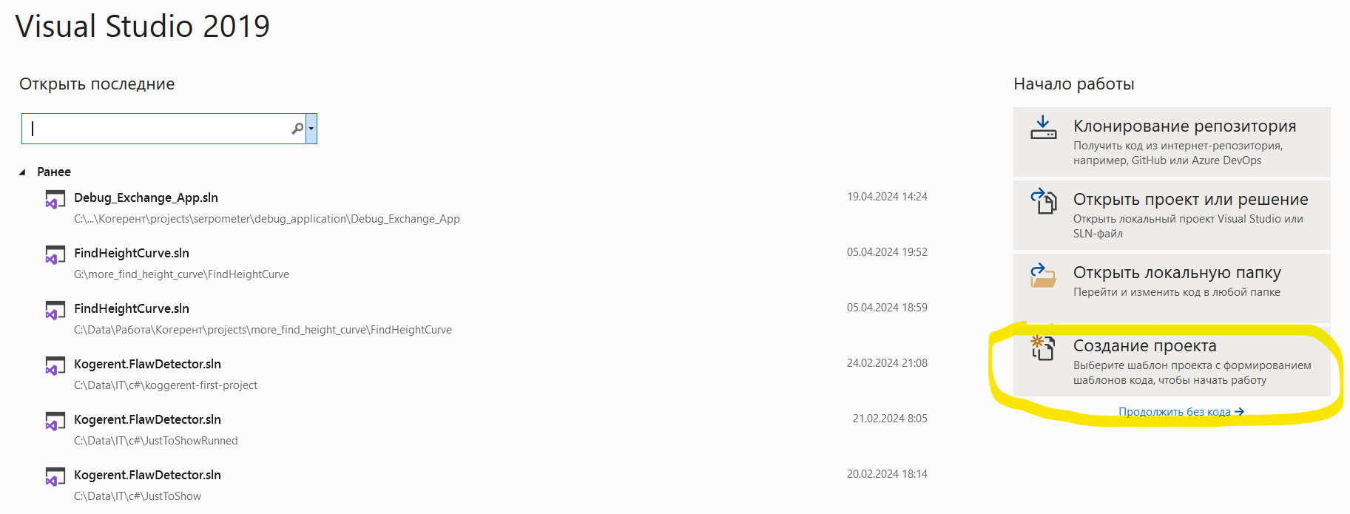

Рисунок 1.1 – Начальный экран (выбор создания проекта)

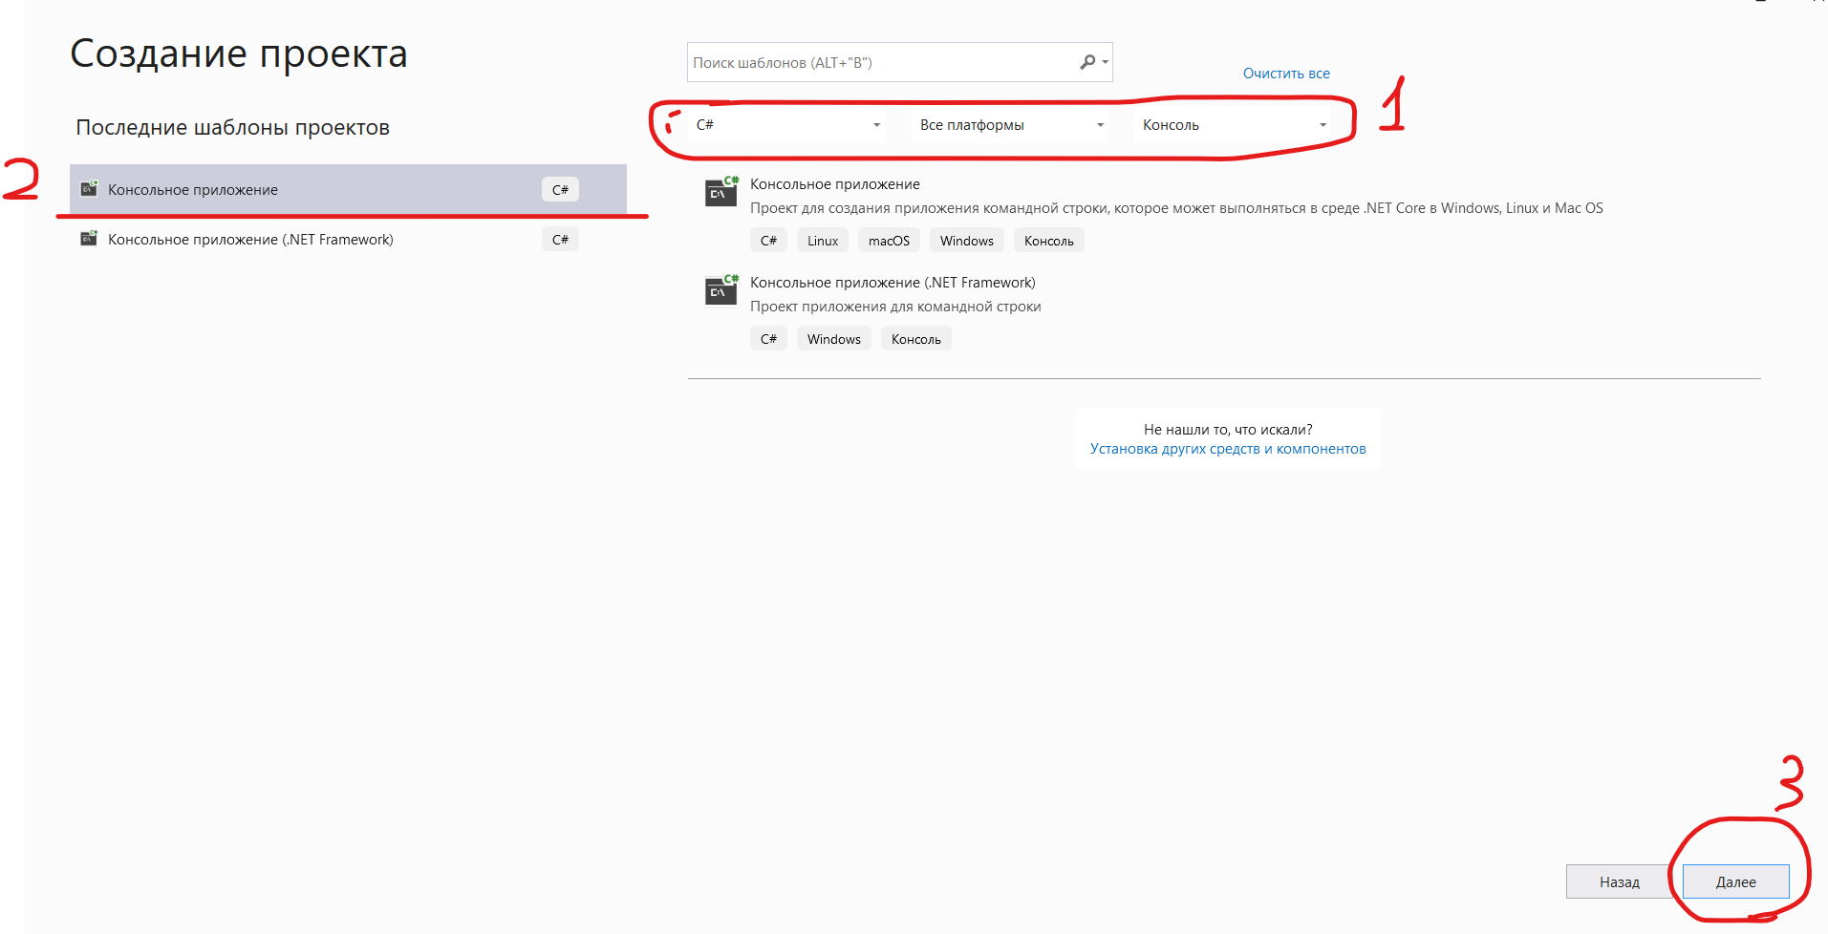

Рисунок 1.2 – Этап выбора проекта «Консольное приложение»

Впоследствии необходимо верно указать наименование и путь к проекту. (строго в папку с дисциплиной).

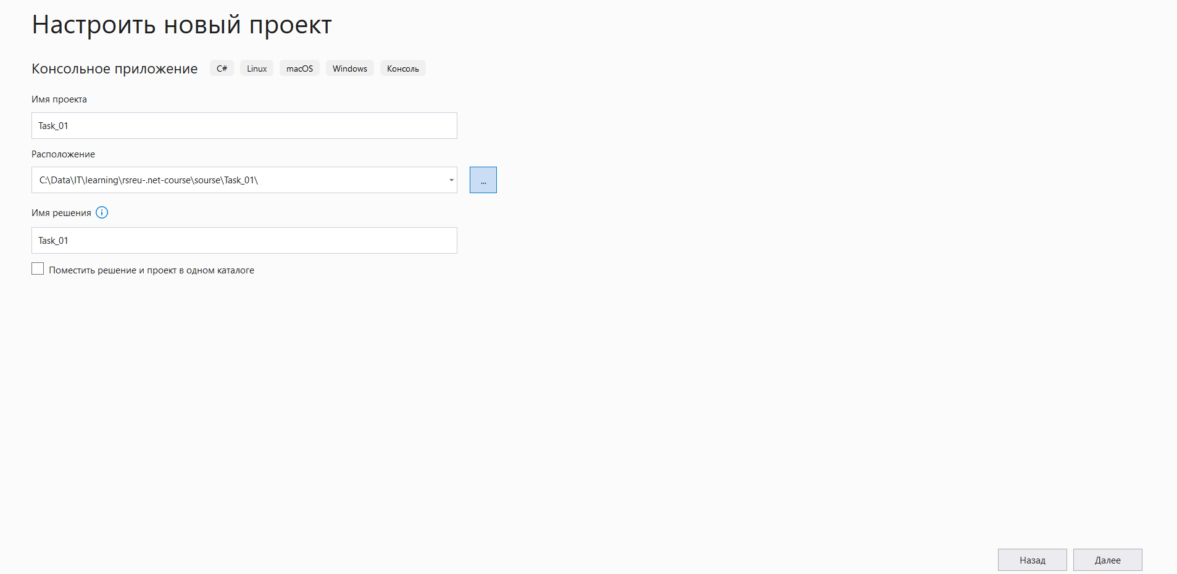

Рисунок 1.2 – Этап с настройками начальных данных проекта

Затем в поле Name необходимо задать имя проекта и нажать на «Ok».
Среда разработки создаст проект и необходимые файлы.

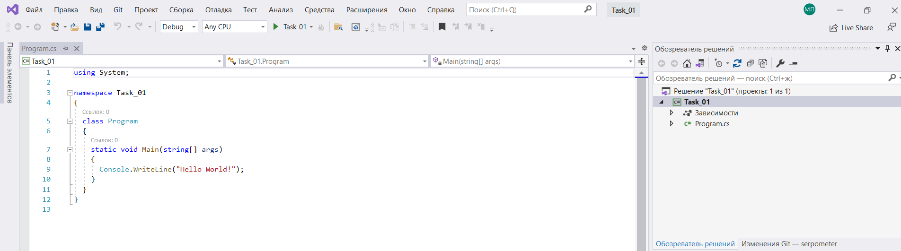

Рисунок 1.3 – Открытая IDE, готовая к работе

Вариант 1
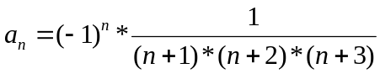
Вариант 2
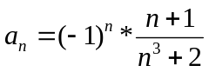
Вариант 3
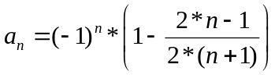

Вариант 4
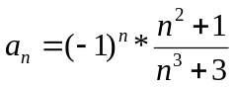
Вариант 5
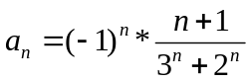
Вариант 6
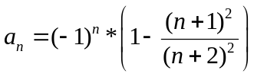
Вариант 7
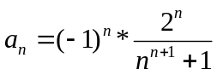
Вариант 8
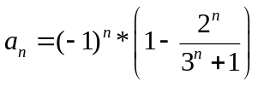
Вариант 9
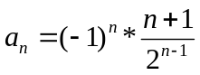
Вариант 10
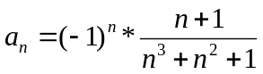
Вариант 11
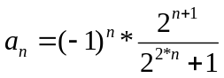
Вариант 12
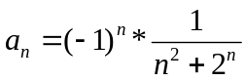
Вариант 13
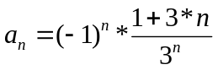
Вариант 14
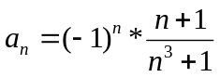
Вариант 15
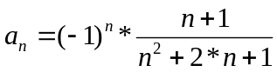
Вариант 16
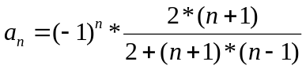
Вариант 17
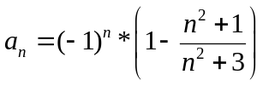
Вариант 18
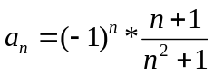

Вариант 19
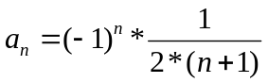
Вариант 20
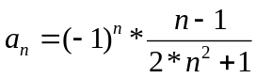

Контрольные вопросы
- Зачем нужно хорошее визуальное программирование?
- Какие цели преследует хорошее форматирование?
- Что такое явный блок и чем он отличается от выделения парами begin-end?
- Назовите основные принципы форматирования строк с продолжением.
- Почему рекомендуется размещать по одному оператору на строке?
- Назовите основные принципы объявления данных.

